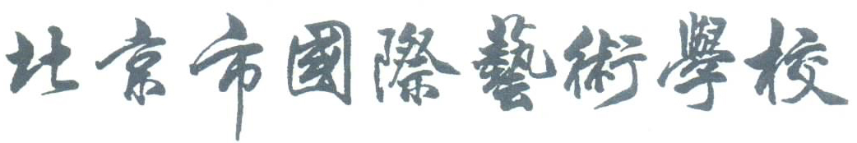

校 刊

2004年第2期 总第10期 2004 .7 .1
http:www.bjias.com E-mail:guojiyishu@163.com

全国杂技教育大会代表观摩我校教学训练
2004年5月28日下午，我校举行了隆重而热烈的首届俄罗斯留学生毕业典礼暨汇报表演。
常务副校长王跃芬主持了大会。应邀出席此次典礼的中外来宾有：北京市文化局局长降巩民、中国杂技家协会党组书记林建、北京市文化局副局长李恩杰、文化局巡视员徐恒进及北京市教委、市公安局外国人出入境管理处、市外办、开发区管委会社发局的有关领导以及俄联邦雅库特共和国国家培训司司长、教育部副部长、马戏团团长和来自俄罗斯驻华使馆的有关官员，俄罗斯留学生家长也参加了此次活动。
首先，来宾们观看了首届俄罗斯留学生在我校的留学纪实光盘——《他
们在这里成长》，切身感受到了俄罗斯留学生在学校等各方领导、老师的关怀和精心培养下，如何（下转第三版）
我校隆重举行首届俄罗斯留学生毕业典礼
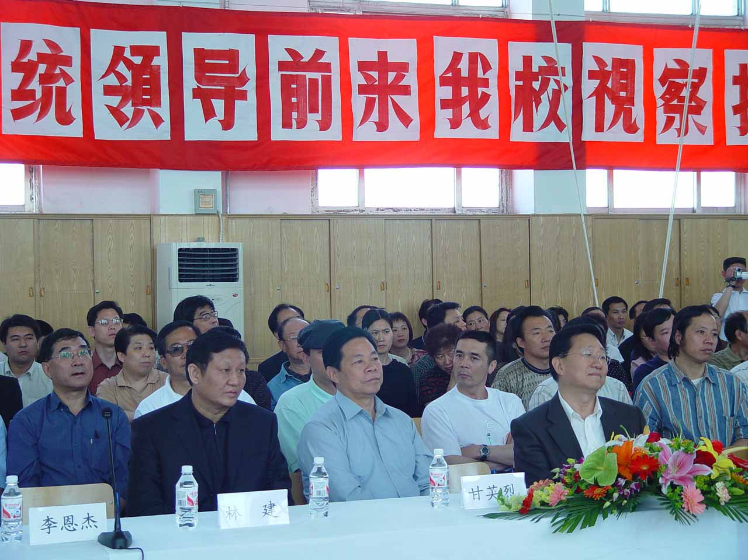
(本刊讯)2004年5月21日，中国杂技家协会组织的全国杂技教育经验交流大会的百余名代表观摩了我校的各专业教学训练，并参观了我校的教学设施。
摄影：高 霞
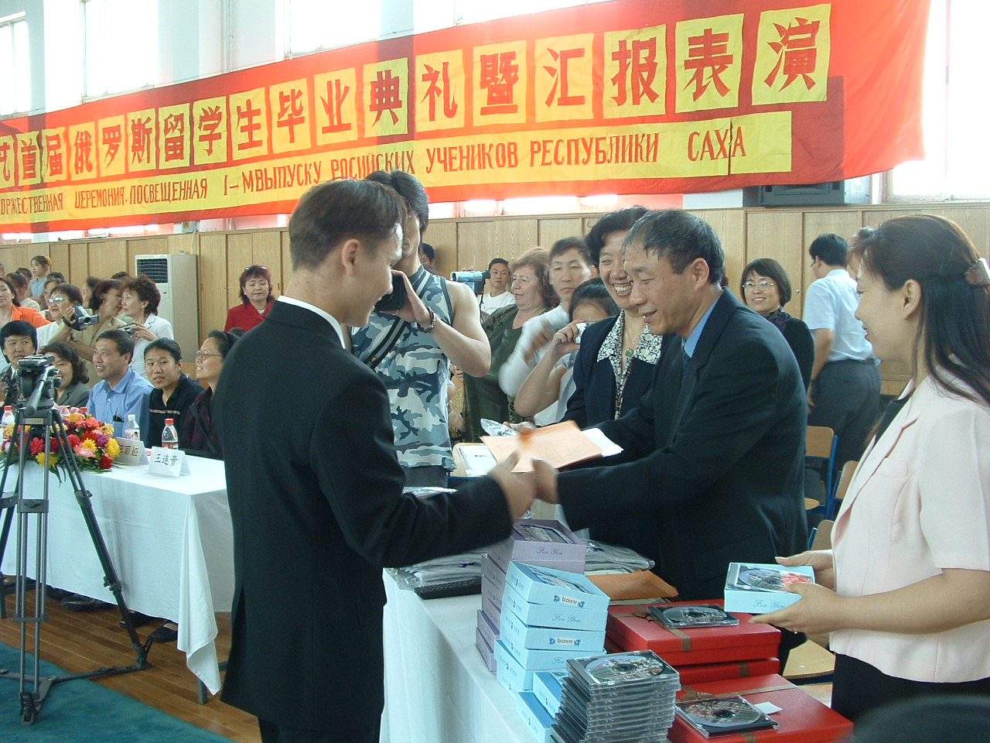
中共中央直属工委副书记赵凯、中国文联党组副书记甘英烈、北京市副市长孙安民、中杂协主席夏菊花、北京市文化局局长降巩民、北京市文化局副局长原我校校长李恩杰等领导出席了此次活动。
和以往的参观所不同的是，此次会议的代表都是全国各地杂技界的专家与同行，为此，杂技、舞蹈、武术专业精心准备了汇报节目。当天，各专业学生精神抖擞，基本功训练汇报动作一丝不苟，场内不时传来热烈的掌声。节目汇报表演更是吸引了所有观众，4名年龄7岁的杂技小学生表演的4人造型节目引得众多媒体抢占最佳角度，争相拍照。今年在蒙特卡洛国际赛场勇夺“金小丑”第一名的“十三人顶碗”节目也向来宾们做了汇报，在飘渺空灵的音乐声中，一把把红扇在演员身边轻轻展开，观众一下子被带入了一个神奇美妙的艺术世界。随着音乐的不断变化，演员们娴熟的技巧和默契的高难度动作配合，将现代杂技的惊险、新奇、美妙与时尚呈现到观众面前。整体教学成果的汇报展示了我校教学特色，反映了我校扎实的基本功教学，受到了来宾们的高度肯定和赞扬。
摄影：甄宝刚
汇报结束后，赵凯书记和甘英烈书记分别发表了讲话，夸赞我们的教学显示了蓬勃的艺术生机，艺术水平之精湛、之高难非常少见，留给大家的是美好的艺术享受，并希望我们继续传承中国民族艺术，为丰富人民文化生活做出更大贡献。
第二版 电话：67802066 2004年7月1日
校 园 短 讯
★4月29日，第二届“国艺杯”舞蹈比赛进行了总决赛，经由北京舞蹈学院附中专家在内的评审小组评审，舞蹈00届中班赵旋表演的古典舞《扇舞丹青》获得了第一名。
★5月2日，学生处和杂技系利用五一假期，组织杂技系和假期在校学生参观了北京野生动物园。通过参观，大家提高了环保意识，体现出了较强的团队精神。
★5月8日，团、校召开中层干部会，北京市文化局组宣处代表局党组宣布：北京市文化局副局长李恩杰不再兼任中国杂技团团长、北京市国际艺术学校校长职务，原文化局办公室主任张珠任中国杂技团常务副团长（法人代表）、北京市国际艺术学校校长。
★5月25日，我校公开展示了同学们设计的校徽、校歌、校训作品，大家纷纷投票评选了自己满意的作品。具体评选的结果将在以后公布。
★5月28日，由左强、张春利、张建宇、赵正一组成的团、校羽毛球队，参加了北京市文化局工会组织的2004年度职工羽毛球比赛，并荣获团体赛季军。
★5月28日晚，我校与俄方在天雅大厦举行了盛大的俄罗斯留学生毕业晚宴。
★5月29日，我校组织俄罗斯留学生、俄方领导及学生家长一行46人前往北戴河进行了为期3天的旅游观光。
★5、6月份，总务处对学校大门、国旗台进行了重新修建，同时在综合教学楼前新建了一座喷水池，目前学校的拆墙透绿工程也在进行当中。
★6月1日，教务处、学生处组织03武术、舞蹈班和02舞武班同学参观了毛主席纪念堂、人民英雄纪念碑、故宫博物院。
★6月7日至14日，综治办副主任张福净赴四川参加了由文化局组织的安全保卫干部培训。
★6月7、8日，我校00届毕业班64名学生参加了本市高考。
★6月11日武术系为00届毕业生举行座谈会。贺谊方副校长、张红副校长、校长助理李丹城等参加了座谈会。
★7月1日，团、校召开了庆“七•一”暨优秀党员表彰大会，教学支部和业务支部的演讲获得一等奖，教学支部和退休支部的节目获得一等奖。

北京市政协港澳侨台代表来校参观

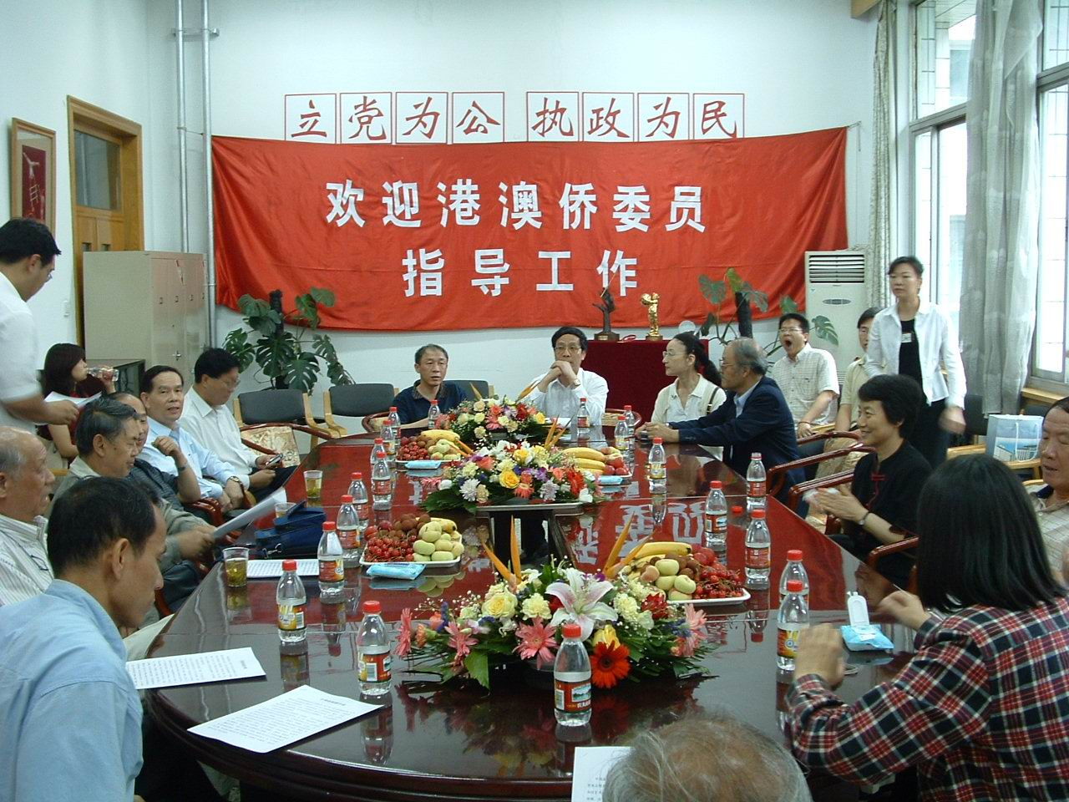
2004年6月16日下午，北京市政协港澳台侨委员一行30余人来我校参观指导。张珠校长、王跃芬书记、张红副校长向各位委员汇报了杂技团和学校的改革发展情况并陪同观看了杂技系学生节目汇报表演，参观了我校教育教学设施。在座谈会上，各位委员就团、校的改革、发展提出了非常有价值的建议和意见。市政协副秘书长、港澳台侨委员会主任蒋春凤在会上作了总结性发言，并祝杂技这枝艺术奇葩开放得越来越绚丽。
摄影：甄宝刚
（校 办）
中国杂技团、北京市国际艺术学校联合
推出大型儿童杂技晚会《大自然的故事》

为了使年轻教师的艺术视野得到开阔，实际能力得到锻炼和提高，也为了有效整合团、校资源，学校艺教办主任李丹城提出了由团编导组和校舞蹈系、杂技系共同为杂技专业学生现有节目进行包装的设想。团、校领导对这一设想大力支持，并把这一设想全方位纳入了团、校艺术精品建设工程和市场开拓战略。按团、校领导指示，在杂技系业务考核节目的基础上确定一批节目，创排一台大型儿童杂技晚会，拟在木偶剧场推出。目前，由李恩杰副局长任总策划、孙力力副校长任副策划、艺教办主任李丹城任艺术总监、杂技团编导组组长何晓彬任总编导、杂技团教练编导和舞蹈系教师分别担任节目创编的晚会创编组已经建立。从四月起就进行了多次节目分配和创作研讨会议，实质性工作已经全面展开并扎实推进。
这台晚会暂定名《大自然的故事》，将是一台中国风格的、现代意识的、贴近儿童面向市场的大型儿童杂技晚会。
这台晚会的创排不仅有效地整合了团、校资源，为年轻教师开阔艺术视野、提高教学水平提供了艺术实践的机会，也为学生早期得到综合艺术熏陶创造了条件。对于提高学校艺术教学质量，推进艺术精品工程全面走向市场，将是一次新的探索，也必将为团、校共享资源健康发展提供新的发展模式。据悉，本台晚会将在暑期进行为期50天的集训。
（艺教办）

第三版 电话：67802066 2004年7月1日

编者语：像一棵棵幼苗长成参天大树，像一朵朵花蕾绽放绚丽的色彩，像一只只小鸟飞向蔚蓝的天空，始终他们都是国艺一道靓丽的风景线，经过七年的刻苦学习，19名俄罗斯留学生终于学成归国了。带着对领导、老师、同学们的无比深情，带着对学校无比的留恋，他们依依不舍地走了，而他们也将留给学校永久的怀念。本刊特此对有关领导、老师和留学生进行了采访。
他们从这里展翅

常务副校长王跃芬：他们在国艺学到了中国的杂技艺术和地道的汉语，并且取得了令他们和我们都非常自豪的成绩，与老师们、同学们建立了友谊。祝愿他们今后为国家争得荣誉，更祝愿我们彼此珍视这份异国友谊。
副校长孙力力：真的舍不得他们走，那一张张可爱、活泼的笑脸时常出现在我眼前，仿佛还在我的身边，斯乔巴、阿辽沙、大白沙……不能提，一提我心里特难受。希望他们继续努力，再创佳绩，为学校争光，常回家看看！
留学生办公室主任张琳琳:和这些孩子们朝夕相处了6年多的时间，真是舍不得他们走，他们刚来时年纪都很小，一点杂技基础也没有，也不会说汉语，现在一个个已是大姑娘、小伙子了，比赛中也多次获奖，而且中国话说得相当地道，做为他们的老师，我感到由衷地高兴和欣慰，愿他们不断成长进步并拥有更美好的未来。
留学生斯乔巴:老师对我们要求特别严格，刚开始我们还有点恨他们，长大了我们才懂得，没有老师的严格要求我们不可能在国际、国内获奖。在学校我们还学会了汉语，感谢教我们汉语的张琳琳老师和梁安娜老师。感谢我们生长和热爱的学校，感谢尊敬的领导和老师，祝愿您们身体健康，万事如意。
留学生丘奈:我们刚来校的时候特别小，什么也不懂，特别想家，现在都习惯了，想到再也不会回来了，感觉特别难受，我已经把国艺当成第二个家了。
留学生热尼亚:我很喜欢练杂技，我都已经有三个节目了，转毯、花盘、滚杯，我特别尊重我的老师。刚来时不习惯吃中国饭，现在一回家我还想吃中国饭，我会想我的学校、老师、姐妹们。

剪不断的情 忘不掉的影
6月2日，俄罗斯留学生即将踏上回国的航程，分别之际，孩子们和我校师生握手拥抱，泣不成声。做为生活老师，与这些来自异国它乡的留学生朝夕相处，更觉得难舍难分，一幕幕动人的情景清晰地出现在脑海之中。
记得大年三十晚上，我们用自己的钱买来了肉、菜和各种食品，抽空包了许多饺子，晚上当这些外国孩子来到我们办公室看到热气腾腾的饺子，闻着饭菜散发出扑鼻的香气，高兴得又撒欢，又嚷嚷。调皮的小尤拉嘴可真甜，一边大口吃着，一边说：孙老师是我们的中国妈妈！斯乔巴借机撒娇赖在孙老师怀里晃动着，就顺手把面粉抹在了她脸上，一个大白手印出现了，逗得大家哈哈大笑。最后，小家伙们一个个摸着自己圆鼓的肚子说：“撑死我了，真好吃！”俄罗斯教师彼得一个劲儿地伸出大拇指连连说：“好、好、谢谢！”
还记得与张琳琳老师一起带孩子们去民族公园游园，正值傣族的泼水节，这下孩子们可高兴坏了。为了尽兴，他们专门买来了喷水枪，不大一会儿水就顺着孩子们头发往下流淌，各个像落汤鸡，逗得我们大笑不止，这下可坏了，孩子们冲我们跑了过来，吓得我们拔腿就跑。
更令人难忘的是去年春天，小托利亚、郭沙等几个学生先后感冒发烧，学校领导非常重视，让我们生活老师一定精心呵护。看着孩子们痛苦的样子，真比自己的孩子病了还着急，我们一会儿试表，一会儿喂药，抽空就给他们做点儿好吃的。结果小托亚好了还“耍赖”说：“老师，我还没好，你再给我熬点儿八宝粥吃吧”，让我们哭笑不得。
如今，首届留学生早已回到祖国，回到家乡，但这剪不断的情，忘不掉的影，将永远成为我们共同的回忆。 生活老师：孙淑芬 刘爱兰（执笔：马大茹）

（上转第一版）从一个没有一点杂技基础的孩子，逐渐成长为今天已在国际大赛中屡屡获奖的优秀杂技演员的艰辛历程。
接下来，张珠校长作了毕业典礼讲话。他代表学校向给予我校留学生工作大力支持和帮助的各级领导表示衷心的感谢，为留学生工作付出辛勤努力的全体教师表示亲切的慰问，并对19名俄罗斯毕业生表示了热烈的祝贺，希望他们继承和发扬国艺的顽强拼搏、不断创新的好传统，为他们祖国的杂技艺术事业做出杰出的贡献，也希望他们继续成为增进中国和俄罗斯友谊的桥梁。
此后，校领导为毕业生颁发了毕业证书和为他们精心准备的光盘和纪念册。俄罗斯雅库特共和国国家培训司司长阿尔乔姆和国家马戏团团长谢尔盖分别向学校表示了诚挚的感谢，并与张珠校长互赠了纪念品。阿尔乔姆司长还代表其国家政府授予曾任我校校长的林建书记和李恩杰副局长荣誉证书，感谢他们在俄罗斯留学生培训工作中做出的特殊贡献，张珠校长也代表学校向他们赠送了纪念册。
接着，俄罗斯毕业生们身着具有其民族特色的色彩斑斓的演出服，为大家表演了大武术、空竹、转毯、爬杆及地圈等10个节目，他们精彩的表演赢得了在场各位领导、老师和家长们的阵阵掌声，最后大家在喜庆的气氛中合影留念。
留办：张琳琳

第四版 电话：67802066 2004年7月1日
赴瑞士文化交流散记
5月24日，在国旗下，我校举行了首届十八岁成人仪式。一百多名十八岁同学在副校长张红的领誓下宣读了成人誓词，张校长还为他们送上了热情洋溢贺词。成人学生代表杨欣、学生代表姬颖娇也在仪式上作了发言。常务副校长王跃芬、贺谊方等校领导为参加成人仪式的同学颁发了成人纪念卡。
张红副校长首先代表学校党政工团及全体老师向步入十八岁的同学表示：十八岁是人生的一个新起点，它是人生最富生机和活力的阶段，是明确社会责任、参与国家事物的年龄。她希望同学们牢记誓言，全面提高整体素质，强化公民意识，迈好成人第一步，做文明诚信、努力学习的合格公民，以自己的激情共同塑造国艺青年的整体形象。最后，她预祝同学们取得成功。 （学生处：周建民）
——我校首次举行十八岁成人仪式
树立公民意识 争做“四有”青年
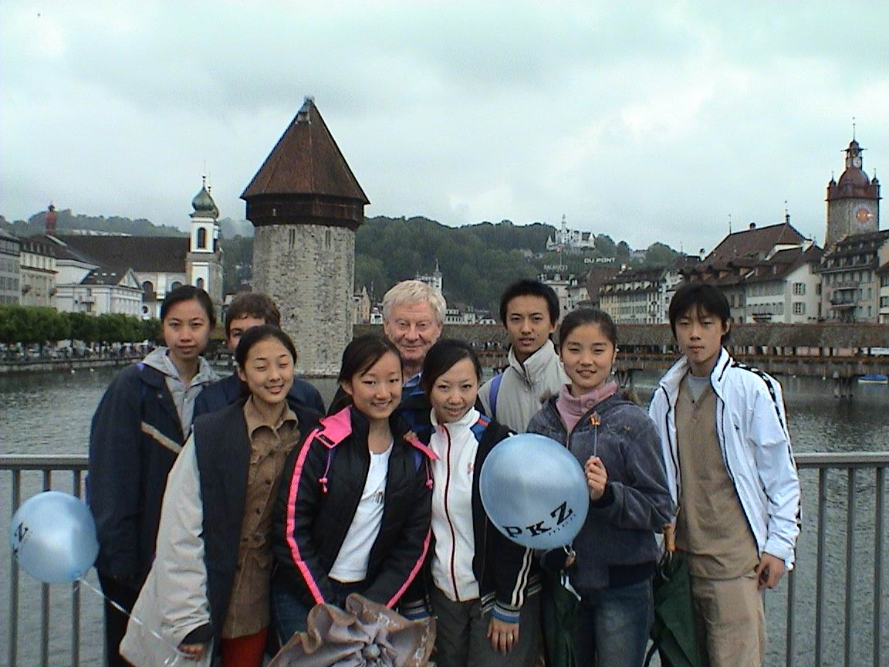
5月8日，应瑞士音特拉肯中学莱西校长的邀请,我受校领导委派带领艺术专业六名学生开始了瑞士之行。瑞士给我的第一印象是绿化很好，青山环绕、树木林立，房子错落有致地建在山间，周围鲜花盛开，一派生机盎然，放眼望去，群山峰顶却是冰雪覆盖，白雪皑皑。山上山下景色差别之大，令人惊叹。瑞士正是以拥有这横跨冬夏的美景奇观闻名于世。
后排中间为莱西校长
我们先后在音特拉肯中学、瑞士联邦优育学院和维多利亚少女大酒店进行了多场演出，学生们情绪饱满、动作到位的成功表演受到了广泛好评，举办方对我们的表演赞不绝口，当地媒体还作了新闻报导。在音特拉肯中学，我们的演出特别受学生欢迎，该校的学生很认真地向我们学习杂技表演，我们也耐心地教他们一些表演的技巧，如抖空竹、转盘子等，学习氛围特别融洽。
快乐的节日 幸福的童年

“六一国际儿童节”是每个小朋友的期盼，为了让杂技专业的小同学渡过一个难忘的“六一”，学校的领导和老师提前做了精心的安排。当天早上，同学们在学生处和杂技系老师的带领下兴高采烈地来到了绿草茵茵、鲜花盛开的开发区企业文化公园，在公园里同学们撒开了欢儿，你追我赶，玩得不亦乐乎。大同学在老师的指导下进行了足球、篮球、羽毛球、风筝的比赛，小同学拿起水枪玩起了警察抓小偷的游戏，同学们开心的笑声回荡在蔚蓝的天空中，灿烂的笑容绽放在清澈的湖水边，整个公园都沉浸在节日的美好气氛中。看到同学们无拘无束的释放，老师们也发自内心地笑了。中午，老师和同学们共进了午餐，同学们纷纷表示要更加刻苦的练功，争取以更好的成绩回报学校的关怀。
未来的杂技艺术家们，祝你们拥有幸福快乐的童年，祝你们拥有灿烂美好的明天！
（杂技系：左强）
演出之余，莱西校长陪我们游览了瑞士著名的雪朗峰，参观了柏尔尼大学、国会大厦、洛桑的国际奥林匹克博物馆、泸塞恩的桥和音乐厅等。在瑞士这样一个国际知名的旅游国度，我们使中国杂技走出国门、面向世界做了一次成功的展示，使更多的人感受到中国国粹的艺术魅力，喜爱中国杂技，对我们来说这是非常有意义的一次活动。

在为期两周的交流访问中，我们和莱西校长及该校的学生们建立了深厚的友情，莱西校长为我们送行时表示：此次文化交流活动非常成功，对我们两校加深了解、互相学习非常有意义，希望我们的这种交流活动能够长期进行。他期待着我们带着更多更好的杂技节目再次来到瑞士。
（教务处：初 微）

“迈好青春第一步 我为团旗添光彩”
——我校举行十四岁集体生日暨离队入团仪式
十四岁是花一样的季节，是人生的第一次跨越、奋飞的起点。帮助学生成才、成人，树立正确的世界观、人生观、价值观，养成高尚的思想品质和良好的道德情操是学校义不容辞的责任。为此，学生处于6月1日举行了有初中年级参加的“迈好青春第一步，我为团旗添光彩”十四岁集体生日，同时还举行了退队入团仪式，十三名同学光荣地成为中国共产主义青年团团员。通过本次活动，学生受到了良好的思想教育，大家纷纷表示，一定要努力学习，刻苦训练，成为报效祖国，献身祖国的社会主义事业的建设者和接班人。 （学生处：周建民）

